МИНИСТЕРСТВО НАУКИ И ВЫСШЕГО ОБРАЗОВАНИЯ  
РОССИЙСКОЙ ФЕДЕРАЦИИ

федеральное государственное автономное   
образовательное учреждение высшего образования  
«Самарский национальный исследовательский университет   
имени академика С.П. Королева»

(Самарский университет)

Институт информатики, математики и электроники

Факультет информатики  
Кафедра технической кибернетики

**Отчет по лабораторной работе №3**

Дисциплина: «Development Operations»

## Тема: **«**Git and CI»

Выполнил: Газизуллина Я.М.

Группа: 6133-010402D

Самара 2020

**ЗАДАНИЕ**

1. Signup on gitlab.com or use your exesting account.
2. Translate "sample-gitlabci-cpp-project" repo to your gitlab.com repo <https://github.com/olindata/sample-gitlabci-cpp-project> Best way is to download repo from github, create empty project in gitlab, clone empty project from gitlab to your computer, insert sample-gitlabci cpp-project files into your local repo, and add-commit-push it to gilab repo.
3. Ensure that gitlab runner is runned and test is successful.
4. Create report with Assignment3 description into docx and send by e-mail for checking.

**ХОД РАБОТЫ**

1. Создала аккаунт для gitlab:

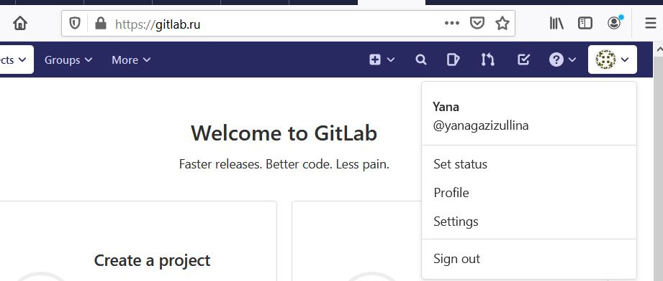

1. Создала новый репозиторий sample-gitlabci-cpp-project на gitlab

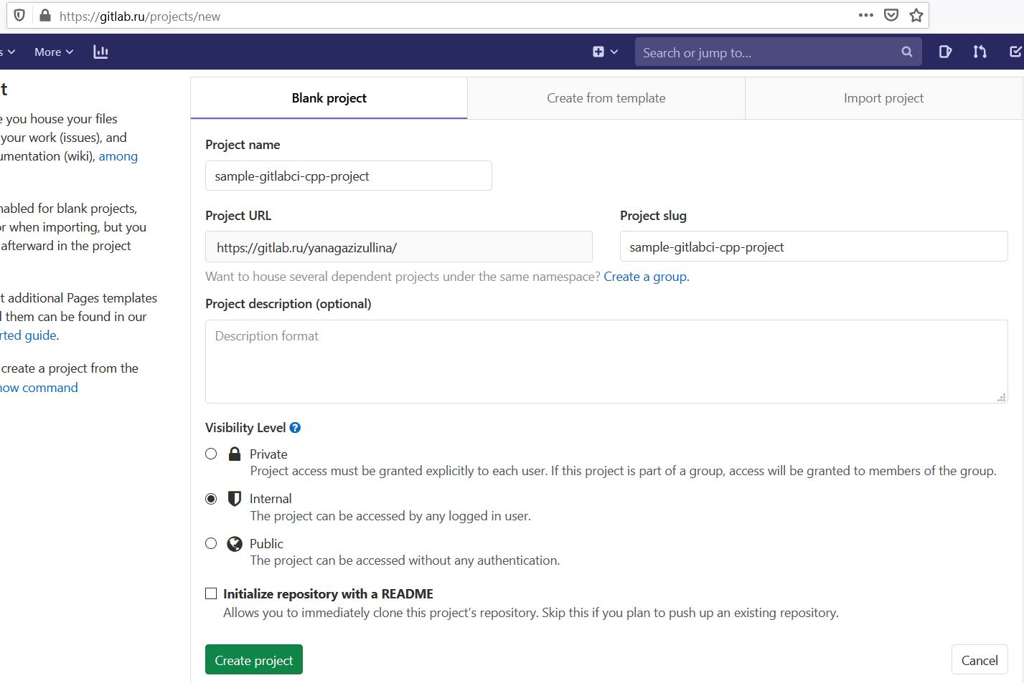

1. Склонировала пустой проект sample-gitlabci-cpp-project с gitlab на свой компьютер

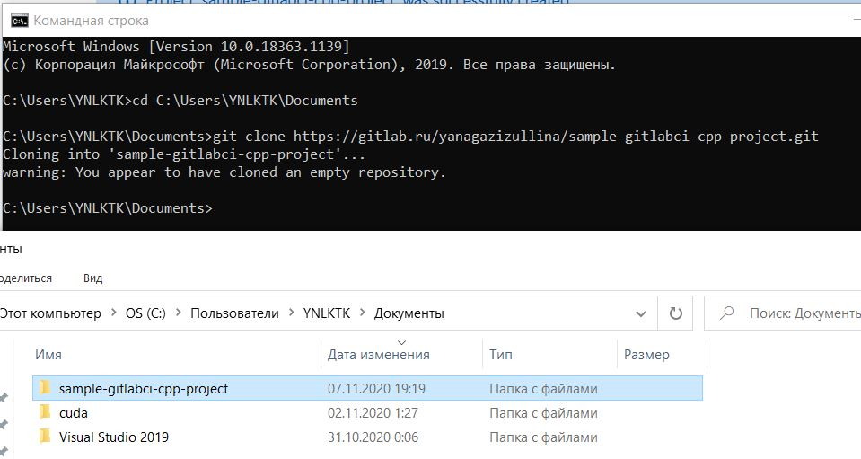

1. Выкачала репозиторий <https://github.com/olindata/sample-gitlabci-cpp-project> в отдельную папку на моем компьютере:



1. Скопировала файлы в свой репозиторий на gitlab

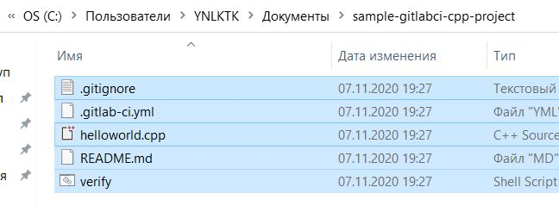

1. Закомитила и запушила изменения в репозиторий на gitlab

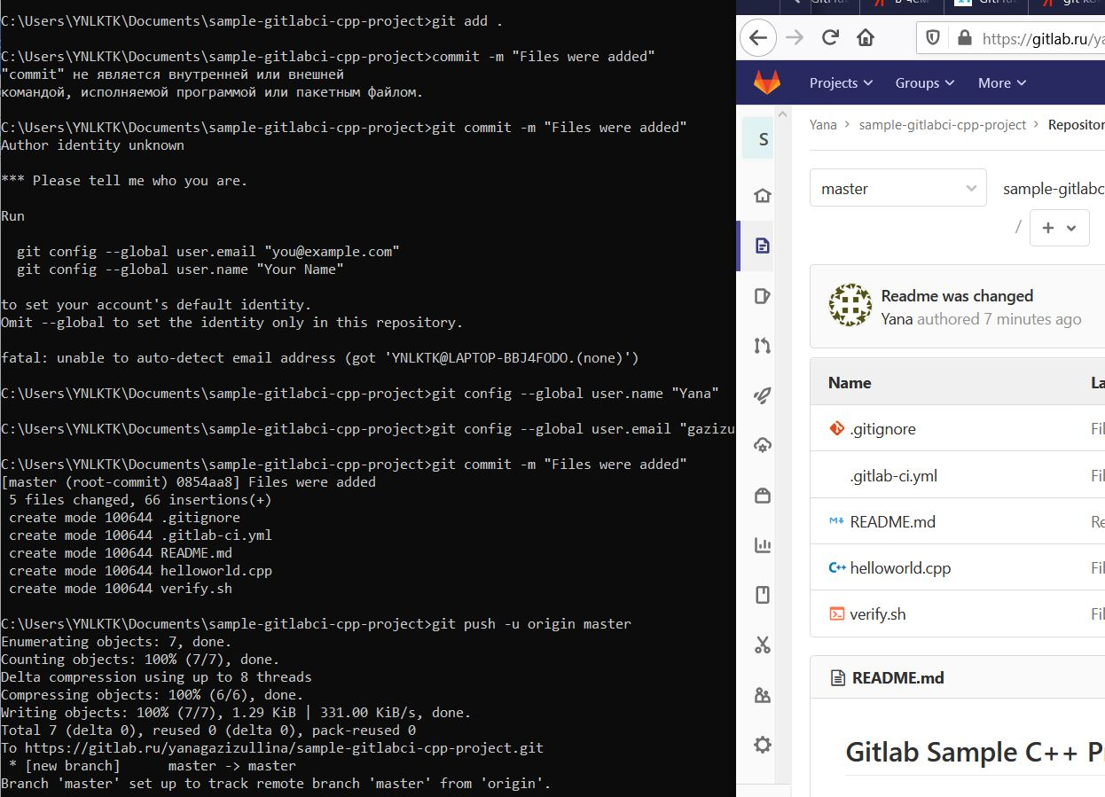

1. Зарегистрировала новый runner

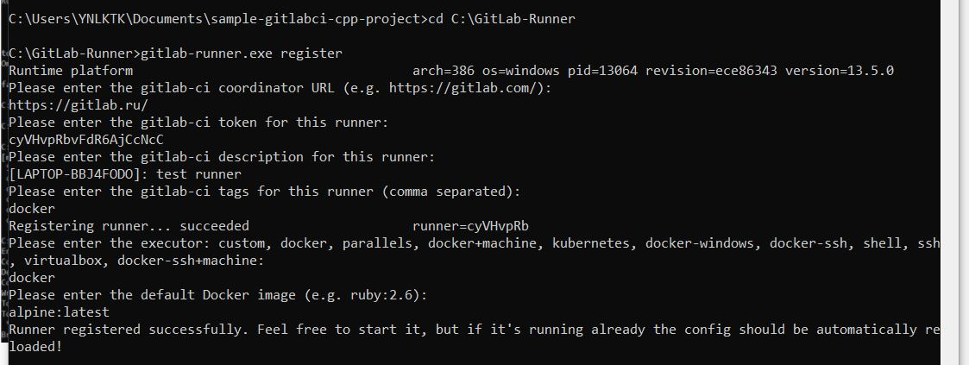

1. Запустила runner

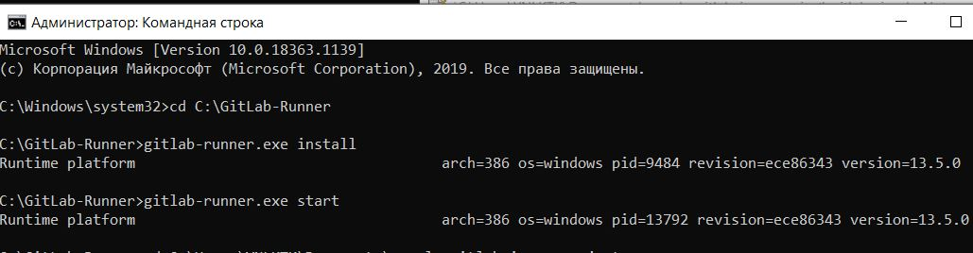

1. Созданный раннер

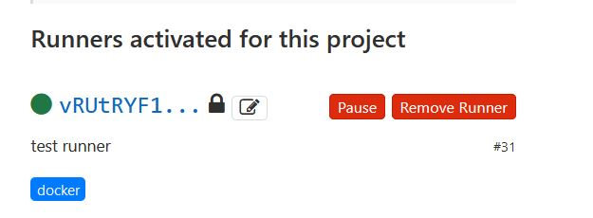

1. Чтобы избежать ошибки “[This job is stuck, because the project doesn't have any runners online assigned to it. Go to Runners page](https://stackoverflow.com/questions/53370840/this-job-is-stuck-because-the-project-doesnt-have-any-runners-online-assigned), отредактировала раннер, поставила галочку у параметра “Run untagged jobs”

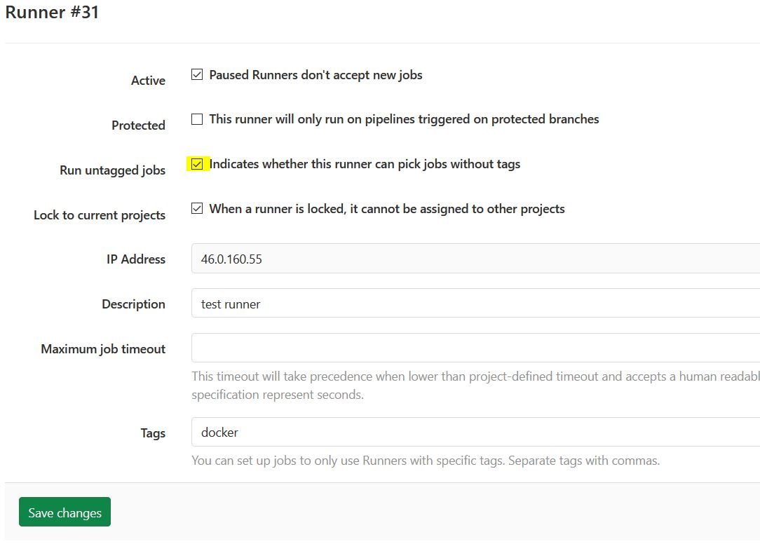

1. Во избежание ошибки

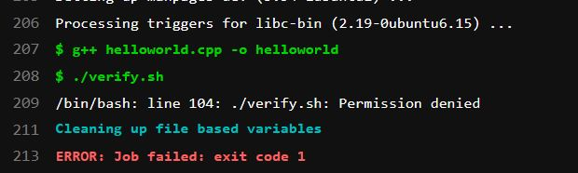

Отредактировала файл .gitlab-ci.yml (добавила - chmod 777 ./verify.sh) и закомитила изменения

README.md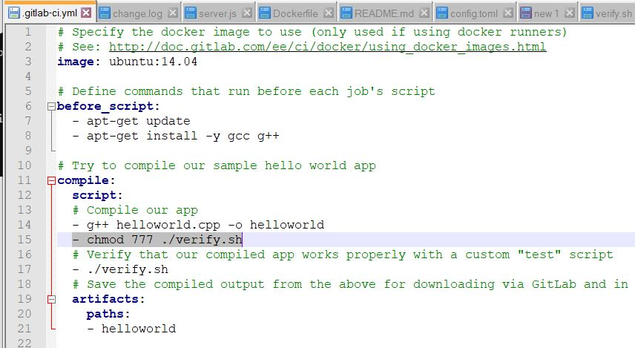

1. Для проверки запуска джобы после внесенного коммита, отредактировала файл README.md и закоммитила его

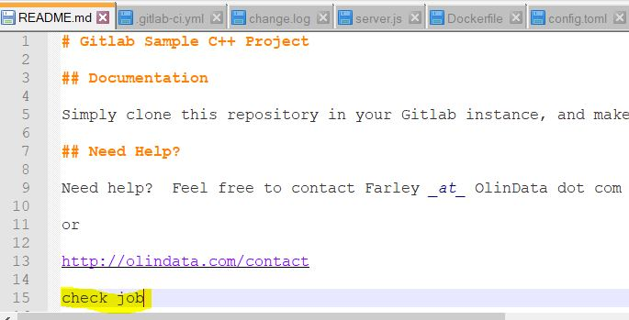

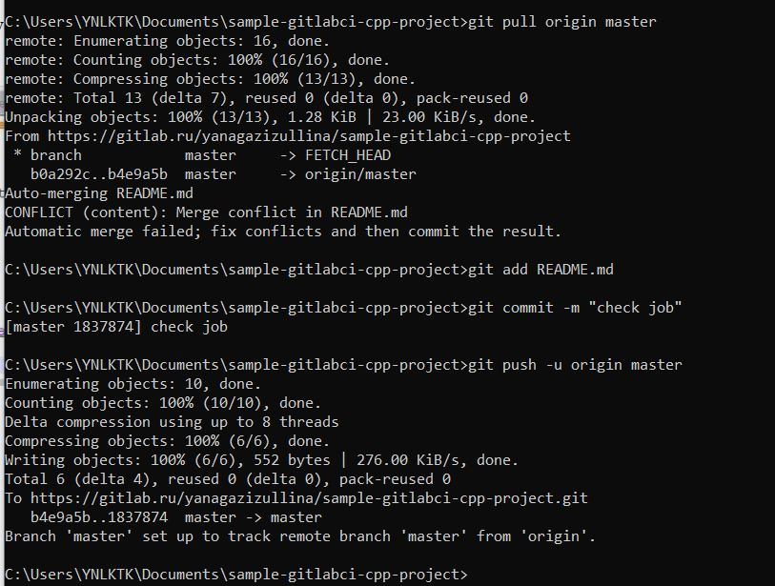

1. Результатом стал pipeline 678

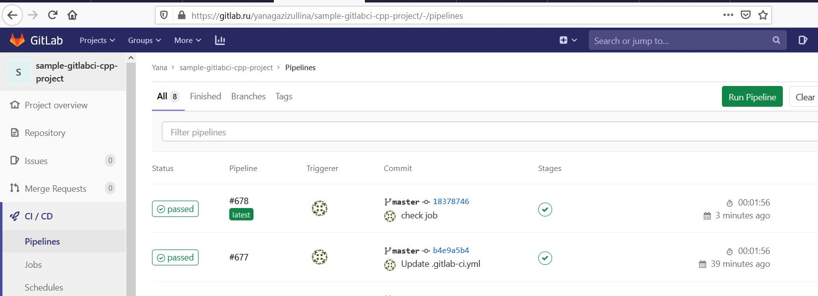

Джоба выполнилась успешно

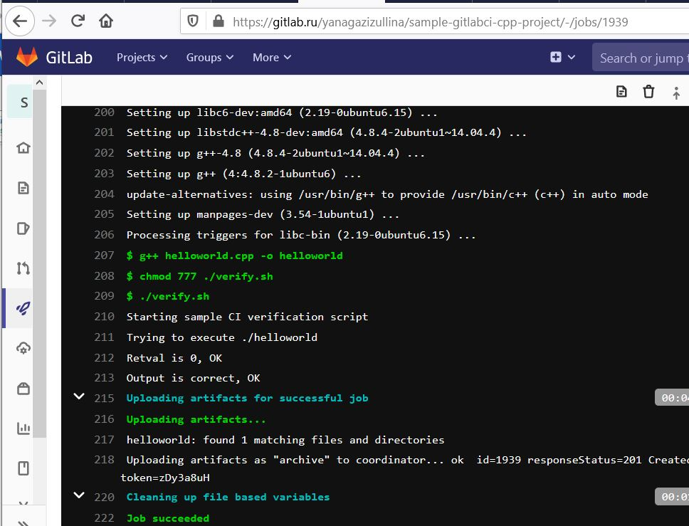

Ссылка на джобу: https://gitlab.ru/yanagazizullina/sample-gitlabci-cpp-project/-/jobs/1939

**ЗАКЛЮЧЕНИЕ**

В ходе выполнения лабораторный работы изучены базовые команды git, создан и запущен gitlab runner.